Lisa

Viljandi Linnavalitsuse 16.08.2021

korraldusele nr 422

**PROJEKTEERIMISTINGIMUSED** (EELNÕU)

1. **Ehitustegevuse liigi täpsustus**

Ehitustegevuse liik ja eesmärk – ärihoone püstitamine

1. **Projekteerimistingimuste andja**

Pädev asutus - Viljandi Linnavalitsus, registrikood 75005222

Projekteerimistingimuste koostaja - arhitektuuriameti planeeringuspetsialist Kertu Rang

1. **Taotluse andmed**

27.07.2021 Viljandi Linnavalitsusele Roman Smuškini poolt esitatud projekteerimistingimuste taotlus detailplaneeringu olemasolul nr 2111002/10578.

1. Ehitustegevusega hõlmatava katastriüksuse olemasolevad registriandmed

Asustusüksus Viljandi linn

Lähiaadress Tallinna tn 69

Tunnus 89704:001:0470

Sihtotstarve Ärimaa 100%

Pindala 1993 m²

Registriosa nr 1040039

1. Katastriüksusel olevate hoonete andmed ehitisregistris

Ehitisregistri andmetel on kinnistul Tallinna tn 69 (89704:001:0470) üks hoone:

Ehitise nimetus kauplus-ladu  
Ehitisregistri kood 112027321

Peamine kasutamise otstarve 12319 muu kaubandushoone  
Ehitisealune pind 117 m2Ehitise seisund kasutusel

1. Projekteerimistingimuste sisu ja põhjendused

Krundil aadressiga Tallinna tn 69 soovitakse lammutada olemasolev kaubandushoone (ehitisregistri kood 112027321) ning püstitada uus ärihoone.

Tallinna tn 69 kinnistu kohta on Viljandi Linnavalitsuse 28.04.2008 korraldusega nr 304 kehtestatud detailplaneering „Viljandi maakonna, Viljandi linna, kvartal nr 189, krunt nr 5, Tallinna tn nr 69 detailplaneering“ (Viljandi linna planeeringute registri nr 2007-027, <https://service.eomap.ee/viljandilinn/#/planeeringud/planeeringud/501>).

Detailplaneeringu koostamise eesmärgiks oli eelnevalt kehtinud detailplaneeringuga määratud maksimaalse lubatud ehitisealuse pinna suurendamine, tehnovõrkude asukohtade ning avalikule teele juurdepääsu võimaliku asukoha määramine.

Ehitusseadustiku § 27 kohaselt võib kohalik omavalitsus detailplaneeringu olemasolul anda hoone ehitusprojekti koostamiseks projekteerimistingimusi, kui:

* detailplaneeringu kehtestamisest on möödas üle viie aasta,
* detailplaneeringu kehtestamise järel on ilmnenud olulisi uusi asjaolusid või on oluliselt muutunud planeeringuala või selle mõjuala, mille tõttu ei ole enam võimalik detailplaneeringut täielikult ellu viia, või
* detailplaneeringu kehtestamise järel on muutunud õigusaktid, mis mõjutavad oluliselt detailplaneeringu elluviimist.

Projekteerimistingimuste andmisel on arvestatud pärast detailplaneeringu kehtestamist jõustunud õigusaktide muudatusi ja asukohas väljakujunenud keskkonda, sealhulgas hoonestuslaadi. Projekteerimistingimuste andmine ei ole vastuolus õigusaktide, isikute õiguste või avaliku huviga ega üldplaneeringus määratud tingimustega.

# Projekteerimise lähtematerjal

6.1.1. Projekteerimisel lähtuda kehtivast detailplaneeringust (planeeringute registri nr 2007-027) ja detailplaneeringut täpsustavatest käesolevatest projekteerimistingimustest. Detailplaneering ja projekteerimistingimused on kättesaadavad kohaliku omavalitsuse geoinfosüsteemis <https://service.eomap.ee/viljandilinn/#/planeeringud/planeeringud/501> (KOVGIS EVALD) ja Viljandi Linnavalitsuse arhitektuuriametis tööaegadel.

6.1.2. Krundi Tallinna tn 69 ehitusõigus:

* Krundi kasutamise sihtotstarve - **ÄK** (kehtivas planeeringus tähistatud **BT**),

kaubandus-, toitlustus- ja teenindushoone maa;

- **ÄB** (kehtivas planeeringus tähistatud **BB**), kontori- ja büroohoone maa;

* Hoonete suurim lubatud arv - 1;
* Hoonete suurim lubatud ehitisealune pind - 1100 m2 + suletud netopinnata hooneosad;

Projekteerimisel tuleb lähtuda detailplaneeringu kehtestamise ajal kehtinud ehitiste tehniliste andmete määramise alustest (sh suletud netopinnata hooneosad võib arvata välja ehitusõiguse näitajast „ehitusalune pind“), samuti detailplaneeringu kehtestamise ajal kasutatud mõistete sisust.

* Hoone lubatud maksimaalne kõrgus - parapet või katusehari +15,0 m maapinnast.

# 6.2. Linnaehituslikud ja arhitektuursed nõuded projekteerimiseks

6.2.1. Hoone tuleb projekteerida kehtiva detailplaneeringu põhijoonisel määratud hoonestusalale. Hoonestusala piiri võivad oma kinnistu poole ületada hoone suletud netopinnata osad.

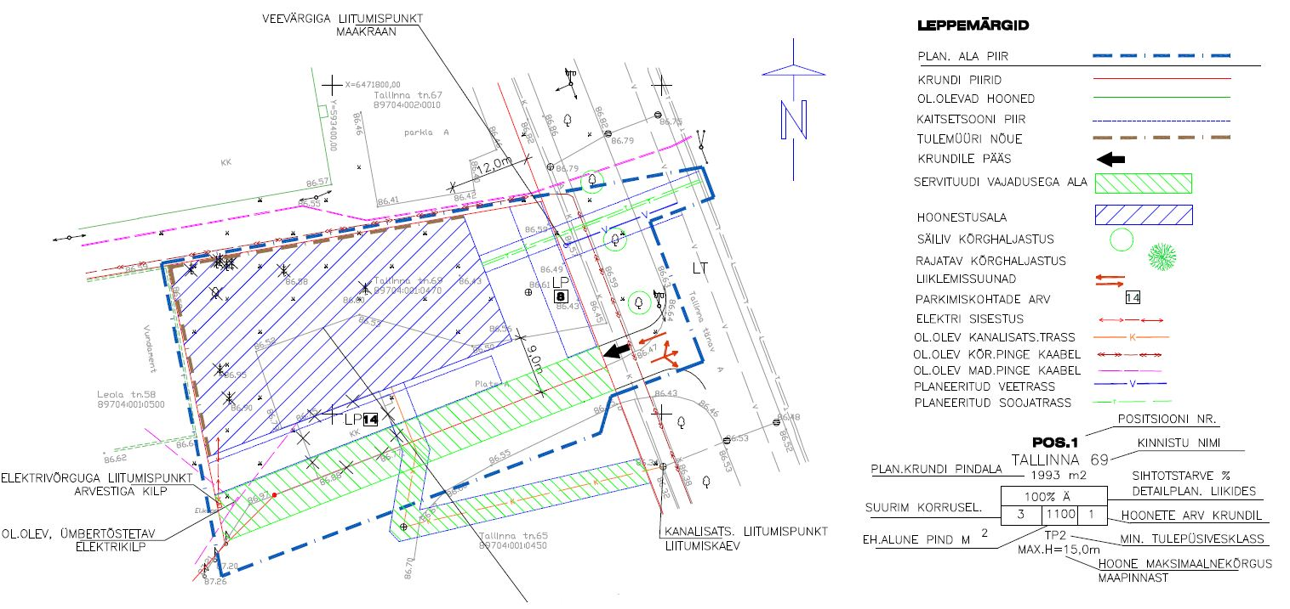

6.2.2. Krundi olulisemate arhitektuurinõuete osas juhinduda kehtiva detailplaneeringu punktist 8.

6.2.3. Parkimine tuleb lahendada oma krundi piirides võttes aluseks kehtiva standardi EVS 843 „Linnatänavad“. Näha ette jalgrataste parkimine võttes aluseks kehtiva standardi EVS 843 „Linnatänavad“.

6.2.4. Haljastuse osas tuleb projekteerimisel juhinduda kehtivas detailplaneeringus sätestatust.

6.2.5. Pääs avalikule linnatänavale tuleb lahendada ühise pääsuna Tallinna tn 65 kinnistuga, lähtudes notariaalselt sõlmitud tähtajatu teeservituudi 15.06.2021 lepingu punktidest 3.1 kuni 3.5 ning selle lepingu lisaks olevast plaanist.

1. Muud nõuded

7.1. Tehnovarustuse osas juhinduda detailplaneeringu punktist 11.

7.2. Jäätmete kogumine krundil peab olema lahendatud kooskõlas kehtivate õigusaktidega. Projekti asendiplaanil määrata prügikonteineri(te) asukoht.

1. Nõuded ehitusprojekti koostamiseks ja vormistamiseks

8.1. Detailplaneering kehtestati Viljandi Linnavalitsuse 28.04.2008 korraldusega nr 304. Projekteerimisel tuleb võtta aluseks detailplaneeringu kehtestamise järel muutunud õigusaktid ja standardid, mis mõjutavad planeeringualal kehtiva detailplaneeringu elluviimist.

8.2. Ehitusprojekti asendiplaan tuleb koostada aktuaalsele topo-geodeetilisele alusplaanile, mis on koostatud Majandus- ja taristuministri 14.04.2016 määruse nr 34 „Topo-geodeetilisele uuringule ja teostusmõõdistamisele esitatavad nõuded“ alusel.

8.3. Projekti koosseis peab vastama majandus- ja taristuministri 17.07.2015 määrusele nr 97 „Nõuded ehitusprojektile“.

8.4. Ehitusprojekt peab olema koostatud ja komplekteeritud lähtudes kehtiva standardi EVS 932 „Ehitusprojekt“ põhimõtetest.

8.5. Tehnilised näitajad esitada projektis vastavuses majandus- ja taristuministri 05.06.2015 määrusele nr 57 „Ehitise tehniliste andmete loetelu ja arvestamise alused“.

8.6. Projekti tiitellehele märkida krundi aadress Viljandi linn Tallinna tn 69 (89704:001:0470).

8.7. Projektile lisada käesolevad projekteerimistingimused.

1. Projekti kooskõlastamine ja esitamine

9.1. Ehitusprojekt kooskõlastada enne ehitusloa taotluse esitamist asjasse puutuvate tehnovõrkude valdajatega.

9.2. Juhul kui ehitis või ehitamine on seotud naabrusõigustega, tuleb ehitusprojekt enne ehitusloa taotluse esitamist kooskõlastada naaberkinnistu omanikuga.

9.3. Ehitusprojekti kooskõlastamise asjasse puutuvate riigiametitega (Päästeamet) korraldab Viljandi linnavalitsus ehitusprojekti menetluses ehitisregistri kaudu.

9.4. Viljandi Linnavalitsusele esitada ehitusloa taotlus koos ehitusprojektiga ja väljavõttega riigilõivu tasumise kohta läbi vaatamiseks elektrooniliselt ehitisregistri kaudu.

Pärast läbivaatamisel tekkinud märkuste kõrvaldamist esitada originaalkooskõlastusega projekt andmekandjal (mudel .ifc, joonised .dgn või dwg ja .pdf ning tekstid ja tabelid .pdf ja MSOffice-i failidena) säilitamiseks Viljandi Linnavalitsuse arhiivis.

1. Projekteerimistingimuste kehtivusaeg

Käesolevad projekteerimistingimused kehtivad ehitusprojekti koostamiseks viis aastat.

Juhul kui viie aasta jooksul on projekteerimistingimuste alusel koostatud ehitusprojekt ja on väljastatud ehitusluba, muudavad projekteerimistingimused detailplaneeringut „Viljandi maakonna, Viljandi linna, kvartal nr 189, krunt nr 5, Tallinna tn nr 69 detailplaneering“ Viljandi Linnavalitsuse 28.04.2008 korraldusega nr 304 (Viljandi linna planeeringute registri nr 2007-027) krundi aadressiga Tallinna tn 69 (89704:001:0470) osas tähtajatult ja kehtivad detailplaneeringu kehtivusaja lõpuni.